รายงานแนวทางในการติดตามและตรวจสภาพตลาดนัด
องค์การบริหารส่วนตำบลบึงนคร อำเภอธวัชบุรี จังหวัดร้อยเอ็ด
เพื่อให้สอดคล้องกับนโยบายของรัฐบาลที่ได้กำหนดให้ปี 2547 เป็นปีแห่งสุขอนามัย คณะรัฐมนตรีได้มีมติ เมื่อวันที่ 17 มิถุนายน 2546 มอบให้กระทรวงมหาดไทย พิจารณาร่วมกับกระทรวงเกษตรและสหกรณ์ กระทรวงสาธารณสุข และหน่วยงานที่เกี่ยวข้อง เพื่อกำหนดแนวทางและดำเนินการปรับปรุงสภาพตลาดต่างๆ ตลอดจนแนวทางในการควบคุมและให้การสนับสนุนตลาดของเอกชนให้มีความเรียบร้อย สะอาด ถูกสุขลักษณะ กระทรวงมหาดไทยแต่งตั้งคณะกรรมการพิจารณาการปรับปรุงตลาด ตามคำสั่ง กระทรวงมหาดไทย ที่ 355/2546 ลงวันที่ 29 สิงหาคม 2546 และคณะกรรมการได้กำหนดแนวทางในการพัฒนาปรับปรุงตลาดให้เป็นไปตามมติคณะรัฐมนตรี โดยกำหนดหลักเกณฑ์เพื่อใช้เป็นแนวทางการดำเนินการปรับปรุงเพื่อยกระดับตลาดให้ได้มาตรฐานใน 7 ด้าน

- ด้านสุขลักษณะทั่วไป
1.1 โครงสร้างหลังคาตลาด แข็งแรง ทนทาน และมีความสูงที่เหมาะสม อากาศโล่ง ถ่ายเท สะดวก
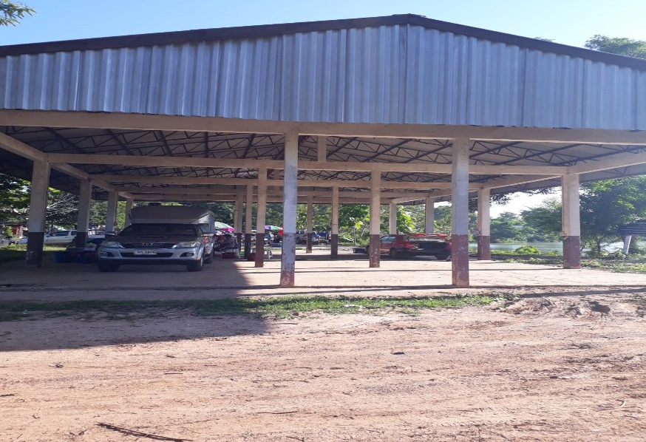

  - สินค้าประเภทอาหารและเครื่องใช้เกี่ยวกับอาหารต้องวางสูงจากพื้นไม่น้อยกว่า 60 เซนติเมตร
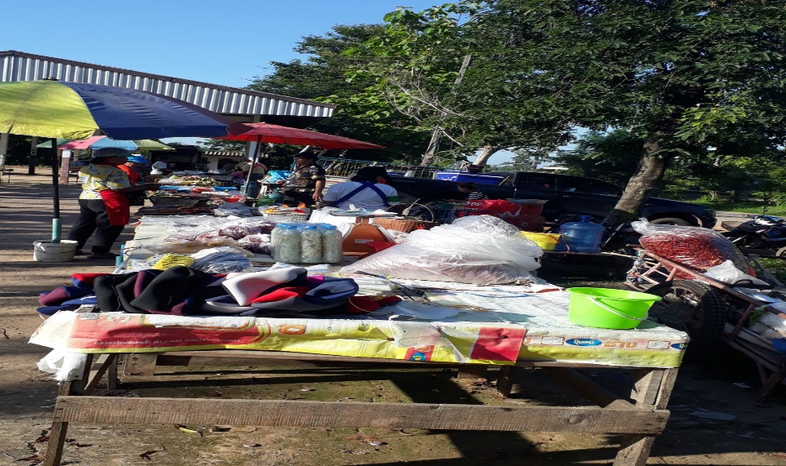
  - มีที่จอดรถ
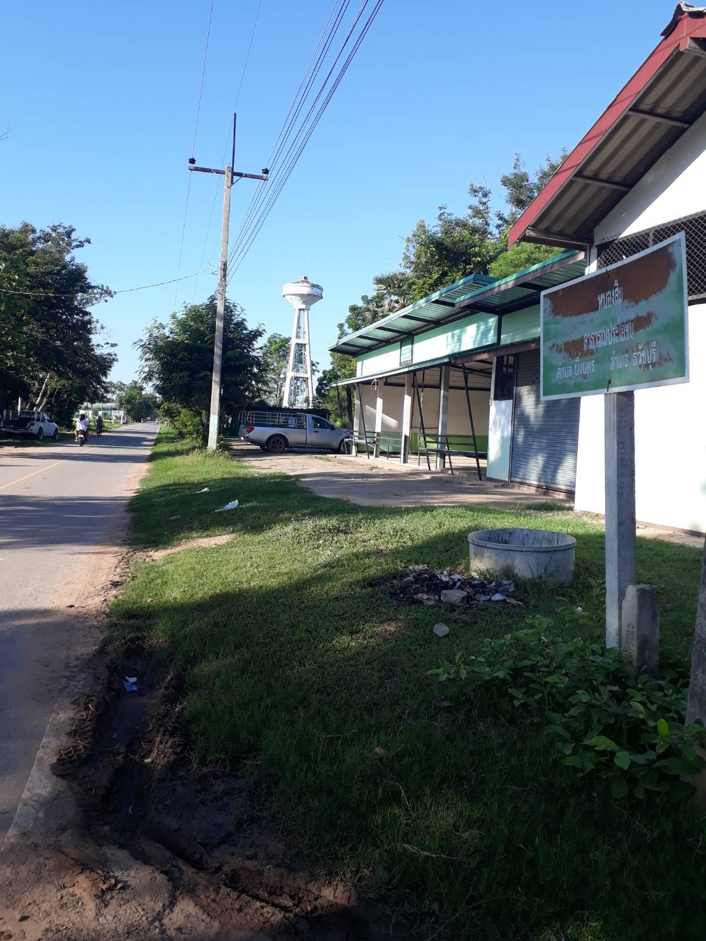

- ด้านการจัดการขยะมูลฝอย
2.1 ต้องมีภาชนะรองรับขยะมูลฝอยที่ถูกสุขาภิบาลอย่างพอเพียง ต้องมีถังขยะแบบคัดแยกขยะมูลฝอยและมีการคัดแยกขยะเปียก
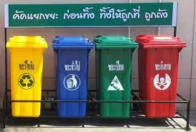
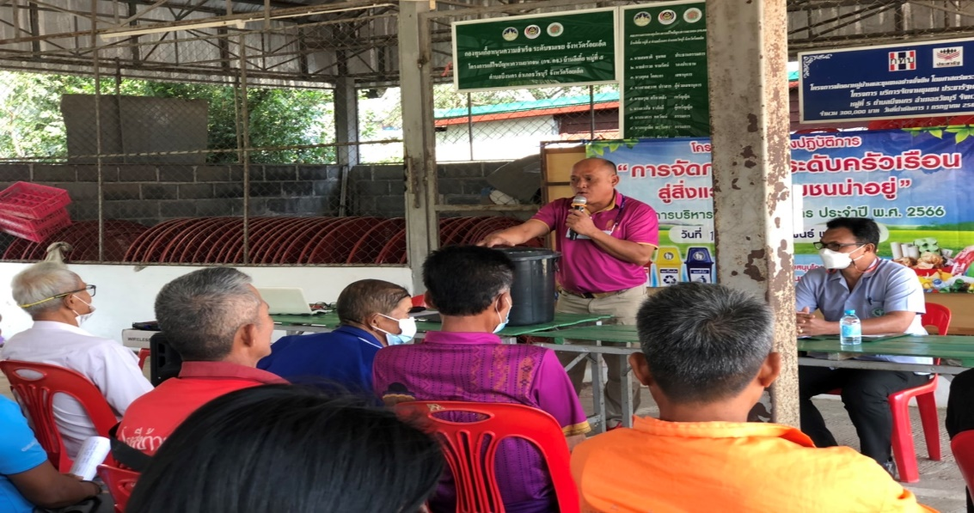

- ด้านการจัดการน้ำเสีย
3.1 ตลาดและบริเวณโดยรอบไม่มีน้ำขังเฉอะแฉะ

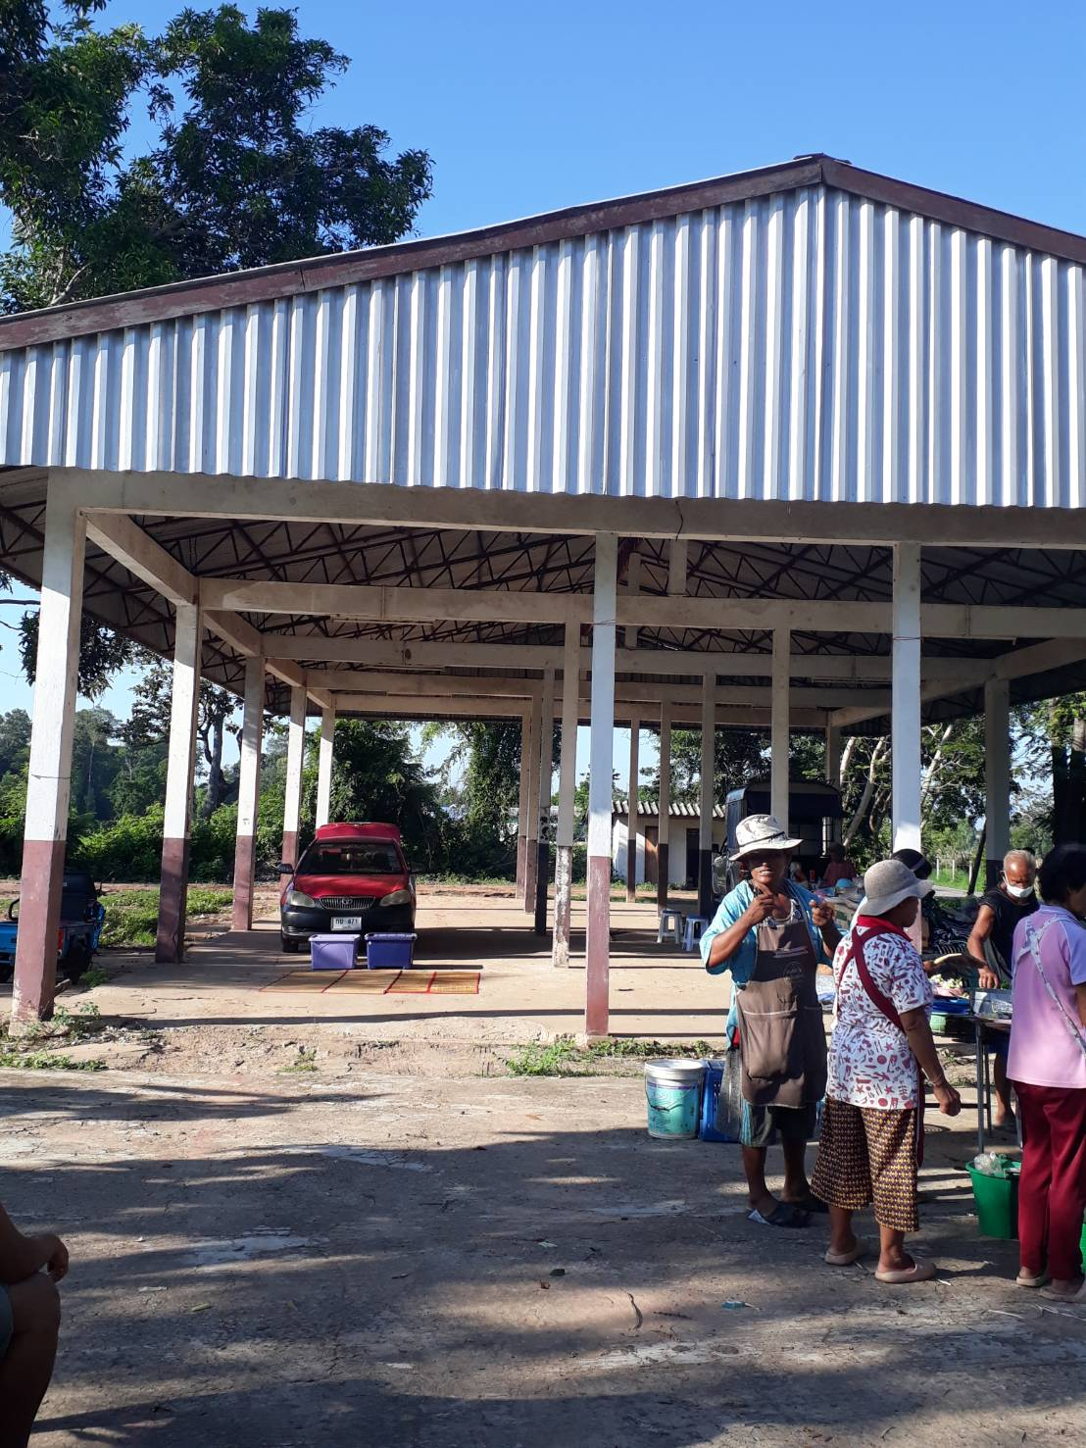

- การจัดการบริหารจัดการสิ่งแวดล้อม
4.1 มีการทำความสะอาดสภาพแวดล้อมภายนอกและห้องน้ำอยู่เสมอ

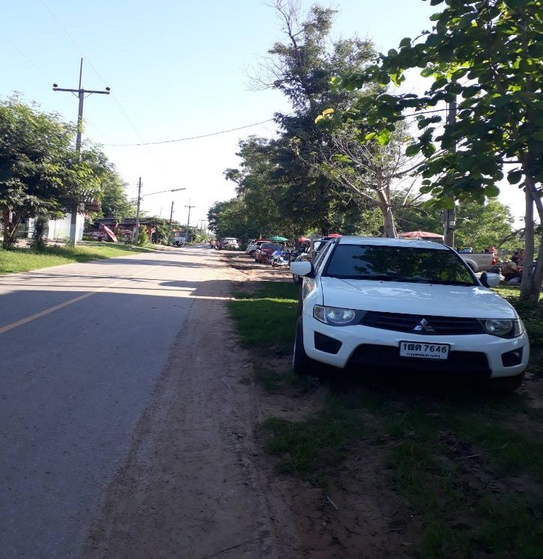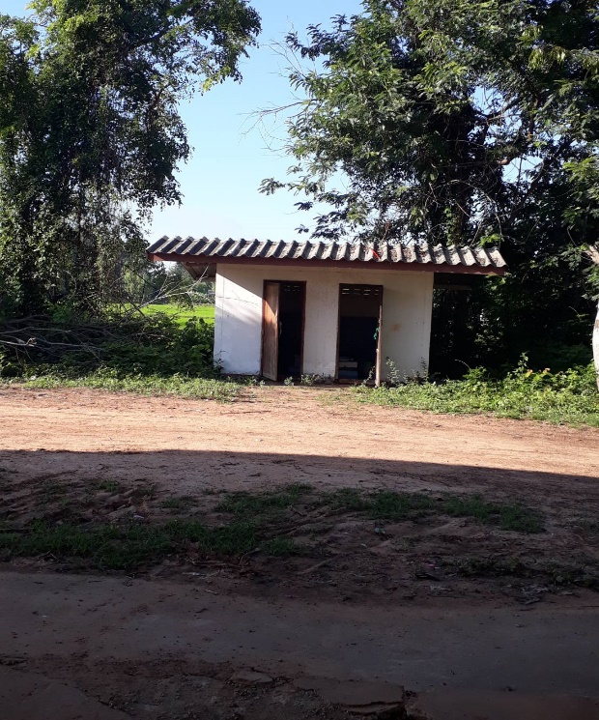

- ด้านผู้จำหน่ายสินค้า
5.1 ผู้ค้าแต่งกายสะอาดเรียบร้อย

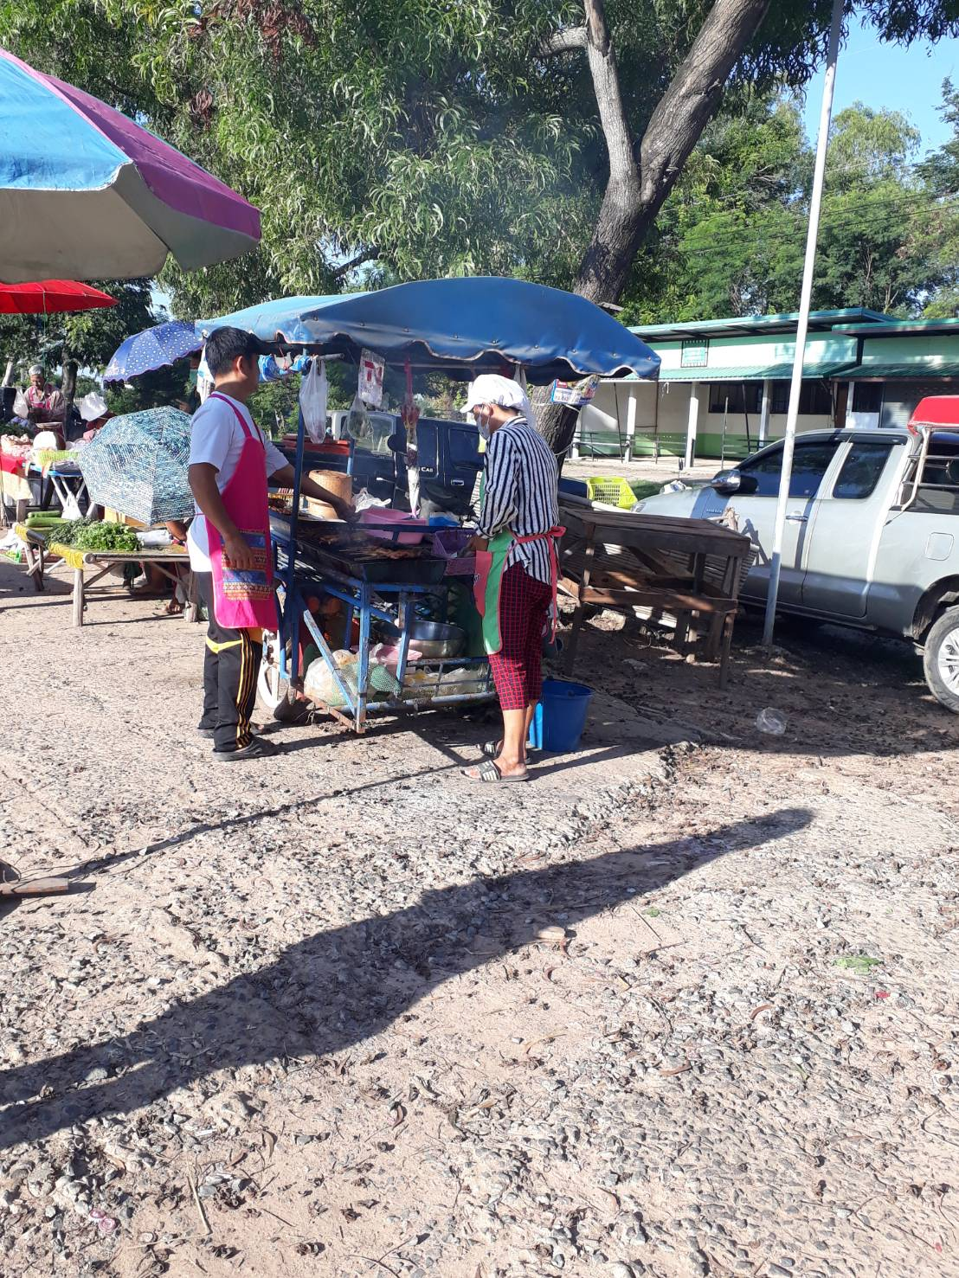

6) ด้านการมีส่วนร่วมของผู้ค้าและผู้ซื้อ
6.1 มีผู้ขายของและผู้ช่วยขายของประเภทอาหารต้องผ่านการอบรมความรู้ ด้านสุขาภิบาลอาหาร
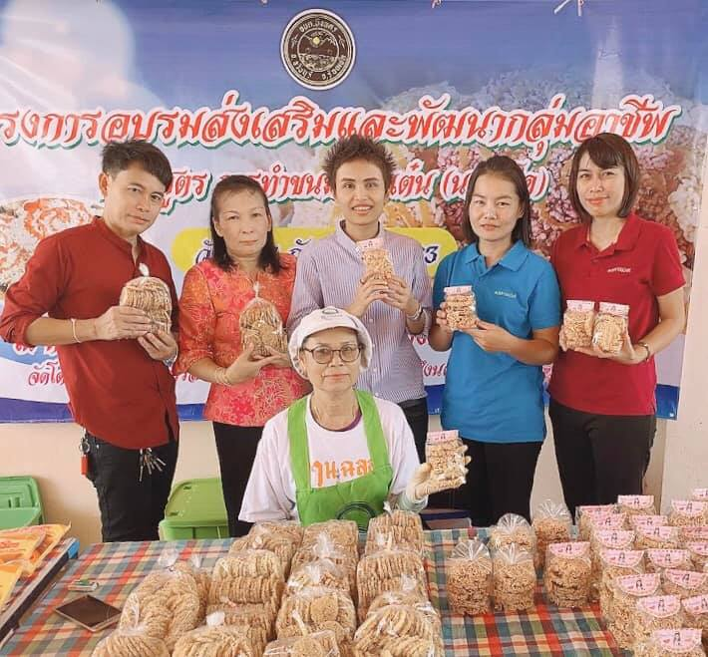

7) ด้านการจัดการที่เป็นมิตรต่อสิ่งแวดล้อม
7.1 มีการรณรงค์ให้ใช้ภาชนะหรือบรรจุอาหารที่ใช้วัสดุจากธรรมชาติ

